计算机综合课程设计
——设计方案
设计团队： 单楚雄 万兴海 林裕涛

项目名称：
基于KE1的智能家居威胁猎人系统

关键词：
STM32、安防系统、智能家居、传感器、嵌入式技术、环境监测（包括空气质量、温湿度、火焰检测等）、门禁监控、警报功能。

三、设计思路及内容

1、设计目标
1.核心功能实现:以 KE1为控制核心，集成多种技术实现家庭安全控制。实现门禁检测功能，完成空气质量检测，进行温度检测，达成预警功能.
2.满足用户需求:满足家庭用户在安全防范方面的需求，如家人不在时对非法入室盗窃的警报，有毒气体泄漏通知，天气变化提醒及相关数据可视化.
3.性能和特性达成:使系统具备实用性强、建设成本低、能耗低等特点，具有良好的市场前景。确保系统运行稳定可靠，对各种安全隐患能及时准确地检测和响应，保障家庭安全

2、预计使用硬件（芯片、电路）及传感器架构设计
元器件使用如下：
单片机STM32L433CBT6、液晶显示器OLED、温湿度传感器DHT11、烟雾传感器MQ-2、RTC时钟模块ds1302、火焰传感器fire、门磁防盗传感器MQ-38、蜂鸣器、电阻1k、NPN三极管8050。
（一）芯片选型及功能
采用 STM32L433CBT6芯片，具有 192K SRAM、最高主频 168MHZ，以及系统专用定时器、DMA 控制器、模数转换器 3 * 12 位、数模转换器 2 * 12 位和通用接口等丰富硬件功能，可有效控制检测、安全、无线通讯等设备，满足系统需求。
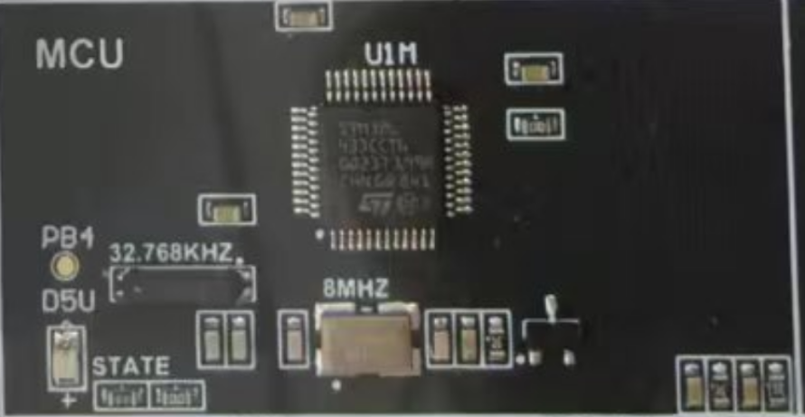
（二）传感器架构
1.温湿度模块:使用 DHT11 温湿度传感器，通过专门数字模块采集技术和温湿度传感器技术确保高可靠性和稳定性，连接到高性能 8 位微控制器，其电阻式湿度传感器元件和 NTC 湿度测量元件可采集温湿度数据，使用 STM32 的 PG 组时钟的 PG9（IO 采用推挽模式，输入配置为上拉模式）进行数据传输，依据芯片读写时序唤醒模块，数据在屏幕显示。
2.空气质量模块:该设计使用MQ-2烟雾传感器，这是一种对气体敏感的材料，在清洁空气（SnO2）中的电导率较低。
3.门禁模块:采用门磁防盗传感器（MC - 38）和 1 * 4 薄膜键盘。门磁模块分离报警；薄膜键盘用于密码进入操作。如果检测到非法人员闯入（如人体红外热释电模块检测到人体红外信号且判定为非法闯入），门禁监控模块会使蜂鸣器响应，发出警报声
4.火焰检测模块:使用火焰传感器，在系统中有检测和报警功能，发现火焰时液晶屏显示文字并报警。
（三）电路设计
1.接口电路
- 显示模块接口：OLED 显示模块有多种接口方式，根据不同接口方式与 STM32 主控芯片连接，IIC 接口仅需两条线即可控制。
- 传感器接口：温湿度传感器 DHT11 通过 PG9 与主控芯片连接；空气质量传感器 MQ - 2 通过 PA5 与主控芯片连接；门禁模块中的门磁传感器和薄膜键盘根据其工作原理与主控芯片相应引脚连接；火焰传感器与主控芯片连接（具体引脚未提及），实现数据传输和控制信号交互。
- 无线传输模块接口：NRF905 无线传输模块与主控芯片通过 SPI 通信方式连接，涉及 PB、PG 组的多个引脚，用于实现数据的发送和接收。
2.显示电路
OLED 显示模块电路设计需考虑其电源连接（3.3V 直接连接）、信号线连接（根据所选接口方式）以及复位线 RST 的连接，通过芯片相关程序对数据处理后，在液晶屏上显示温度、空气质量等相关数值，直观呈现系统监测信息。
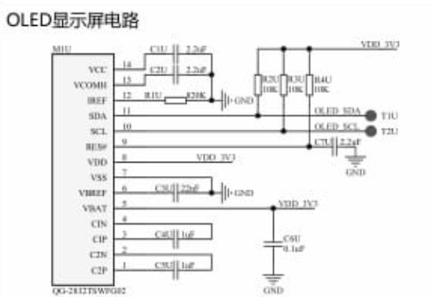

3、系统预计实现功能及服务设计
1. 实时监测与联动
空气质量：MQ-2传感器检测有害气体，超标则触发警报并启动净化设备。
温湿度：DHT11传感器采集数据，OLED显示，超预设值则给出调节建议，可联动智能家电。
2. 全方位安全防护
门禁：门磁与红外传感器监控入侵，非法闯入则触发声光警报。
火焰监测：火焰传感器检测火灾，触发警报，可联动智能灭火器或显示逃生信息。
3. 用户交互与信息可视化
OLED显示屏：实时显示空气质量、温湿度、门禁状态等信息。
语音交互：未来升级，实现语音查询和控制。
4. 应急电源与数据备份
应急电源：市电停电时切换至备用电源，保证关键功能运行。
数据备份：定期备份环境数据和设置，便于故障恢复和数据查看。

4、存在问题及分析
硬件方面：
传感器问题：长期使用中，MQ-2烟雾传感器和DHT11温湿度传感器可能出现数据漂移、误报或灵敏度降低。
原因：传感器质量、性能限制，环境恶劣加速老化，校准不当导致误差累积。

软件方面：
1. 实时性与响应速度：
问题：多任务处理时响应延迟，紧急事件反应慢。
原因：软件架构设计不合理，调度不完善，芯片资源有限，代码优化不足。
2. 兼容性与可扩展性：
问题：软件架构难以支持新传感器、设备或平台集成。
原因：初期设计未考虑扩展需求，模块耦合度高，接口不灵活，缺乏统一设备驱动和通信协议，代码结构不清晰。

四、项目市场、成本及经济分析
项目市场：
- 智能家居市场规模与增长速度：根据搜索结果，全球智能家居市场规模从2014年的125亿美元增长到2018年的194亿美元，预计到2023年将达到316亿美元。中国智能家居市场虽然占全球市场的比重不足5%，但随着技术的发展和消费升级，市场有望迎来快速增长。
- 市场定位：中国智能家居市场的主要问题是市场份额不大、消费心理尚未成熟、产品质量参差不齐。您的项目定位于中低端市场，提供性价比产品，这与市场现状相契合，有助于满足更广泛消费者的需求。
- 智能家居品牌与技术发展：国内品牌如小米、华为等已推出多款智能家居产品，但多数产品依赖高性能传感器和复杂的系统集成，导致价格较高。您的项目基于KE1开发板开发，利用其小巧、低功耗、高性能和低成本的特点，这有助于降低成本，扩大市场覆盖面。
项目成本
- 硬件成本：您的项目单个KE1小熊座开发板的硬件成本约为70元，远低于市场上动辄上千上万元的传统家居安防系统。
- 开发成本：项目涉及3名工程师，需求设计分析15天、系统开发测试20天，共计35天时间成本。
- 营销物流成本：约为10000元。
- 维护成本：接入云平台，直接远程推送更新即可，维护费用可忽略不计。
经济分析补充
- 用户经济效益：您的系统采用了低成本的设计理念，使其具备了广泛推广至普通家庭的优势，提升了家庭安全的可及性。
- 企业经济效益：随着批量生产，设备成本将进一步降低，满足国内市场增长的需求，并具备拓展国际市场的潜力。
- 社会经济效益：智能家居安防系统的广泛应用可以有效减少盗窃、火灾等事故带来的财产损失，提升社会安全水平。
- 生态经济效益：接入鸿蒙系统后，安防系统将与鸿蒙生态内的其他设备实现无缝连接和协同工作，促进国内相关产业链的协同创新。

五、安全、环境及社会价值分析
安全、环境及社会价值分析补充
- 安全价值：智能家居安防系统通过实时监控和高效预警功能，全方位提升家庭安全水平。
- 环境价值：您的系统基于低功耗设计理念，优化了各个组件的功耗，减少了能源消耗，符合绿色环保理念。
- 社会价值：威胁猎人系统提升了用户的生活幸福感，改善了生活质量，并通过社区内的大范围部署，提高了社区的整体安全水平。

